

**Серия “Организация”**

**Инструкция**

**РАСЧЕТ СОБСТВЕННЫХ ОБОРОТНЫХ СРЕДСТВ**

                                                От 24.12.21

В папку РО3.

На данный момент мы столкнулись с ситуацией, когда могут вымываться оборотные средства компании. Для контроля изменения оборотных средств необходимо на еженедельной основе рассчитывать показатель собственных оборотных средств компании.

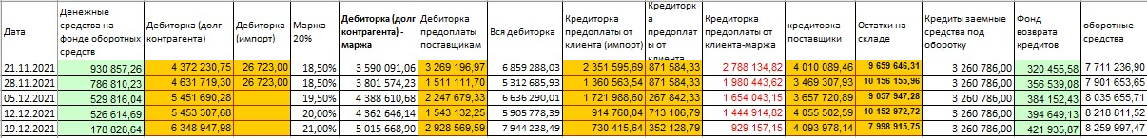

Данный показатель рассчитывается на конец отчетной недели. Для расчета необходимы следующие данные:

1. Остаток денег на фонде оборотных средств - сумма наличных и безналичных средств на конец дня на дату расчета показателя. Для этого используйте отчет Остатки финансовых фондов в разделе Финансовое планирование

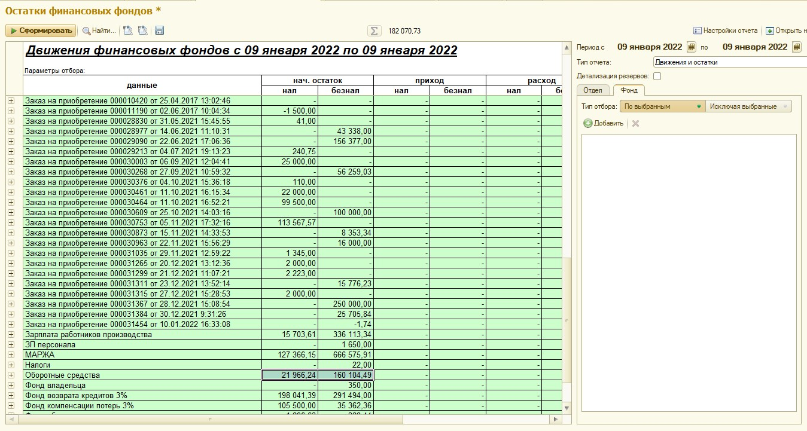

1. Дебиторская задолженность по украинским заказам. Для расчета ДЗ необходимо открыть отчет Взаиморасчеты v7 в разделе Продажи и выбрать ответственных менеджеров по украинским заказам (на данный момент это Киро, Рыжков и Усков), начало и конец периода - дату расчета показателя. Сумма Итого по столбце Долг контрагента и будет ДЗ по украинским заказам.

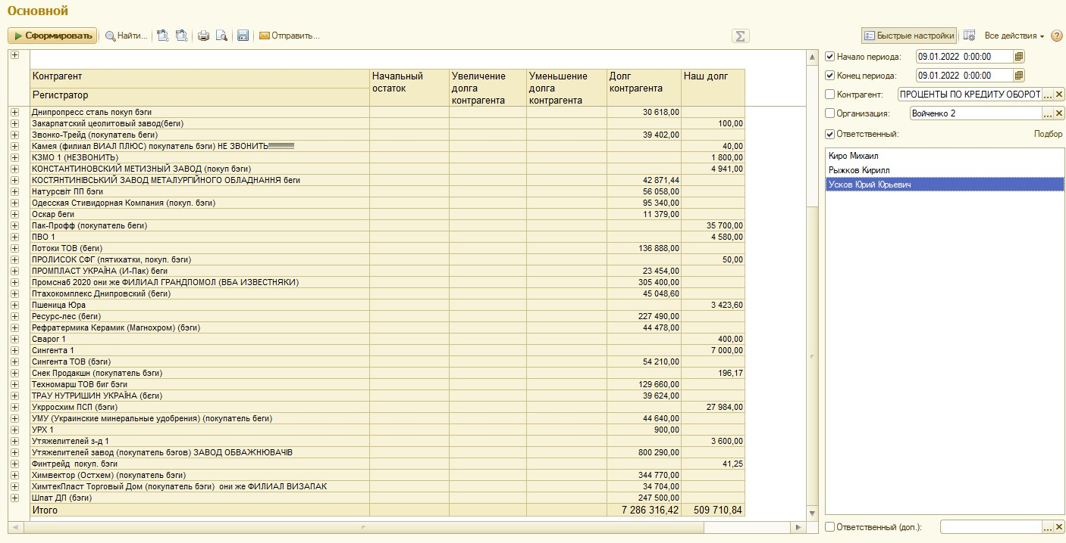

1. Дебиторская задолженность по экспортным заказам. Для расчета ДЗ необходимо открыть отчет Взаиморасчеты v7 в разделе Продажи и выбрать ответственных менеджеров по экспортным заказам (на данный момент это Самойлов), начало и конец периода - дату расчета показателя. Сумма Итого по столбце Долг контрагента и будет ДЗ по экспортным заказам.
2. Маржа - это % маржи, который действует на дату расчета показателя. Финансовое планирование - Настройки финансового планирования.

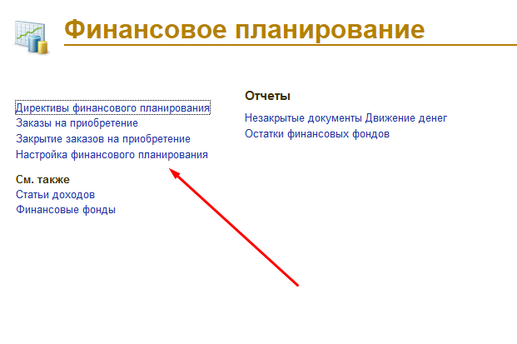

Открываем настройку, которая действует на дату расчета показателя и берем заданный % маржи. Заполняем 4 пункт.

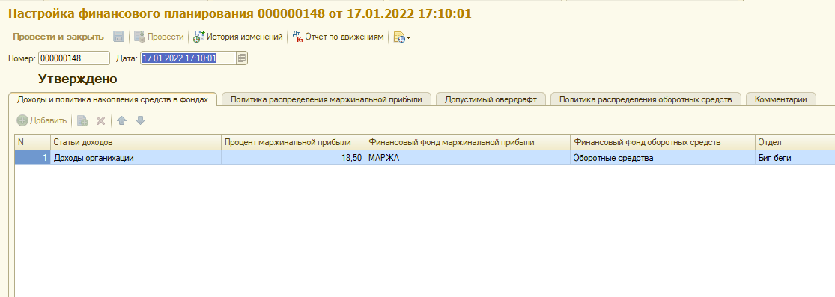

1. “Дебиторка (долг контрагента) - маржа” - расчетное значение, которое рассчитывается по формуле: Дебиторская задолженность по украинским заказам * (1- Маржа) + Дебиторская задолженность по экспортным заказам. Суть данного расчета состоит в том, что экспортные заказы не участвуют в ФРС, и соответственно с оплат по экспортным заказам не отчисляется % маржи.
2. Дебиторка предоплаты поставщикам - это предоплаты, сделанные поставщикам по будущим поставкам. Для расчета дебиторской задолженности поставщиков необходимо открыть отчет Взаиморасчеты v7 в разделе Закупки и выбрать ответственных менеджеров по закупкам (на данный момент это Панасенко, Никитин и Ампилогов), начало и конец периода - дату расчета показателя. Выбрать контрагентов в столбце Долг контрагента, которые относятся к Оборотным средствам (поставщики материалов, в особенности импортные поставщики, таможня), удерживая Ctrl. Сумма выбранных контрагентов (отображается возле символа Суммы) и будет суммой предоплаты поставщикам.

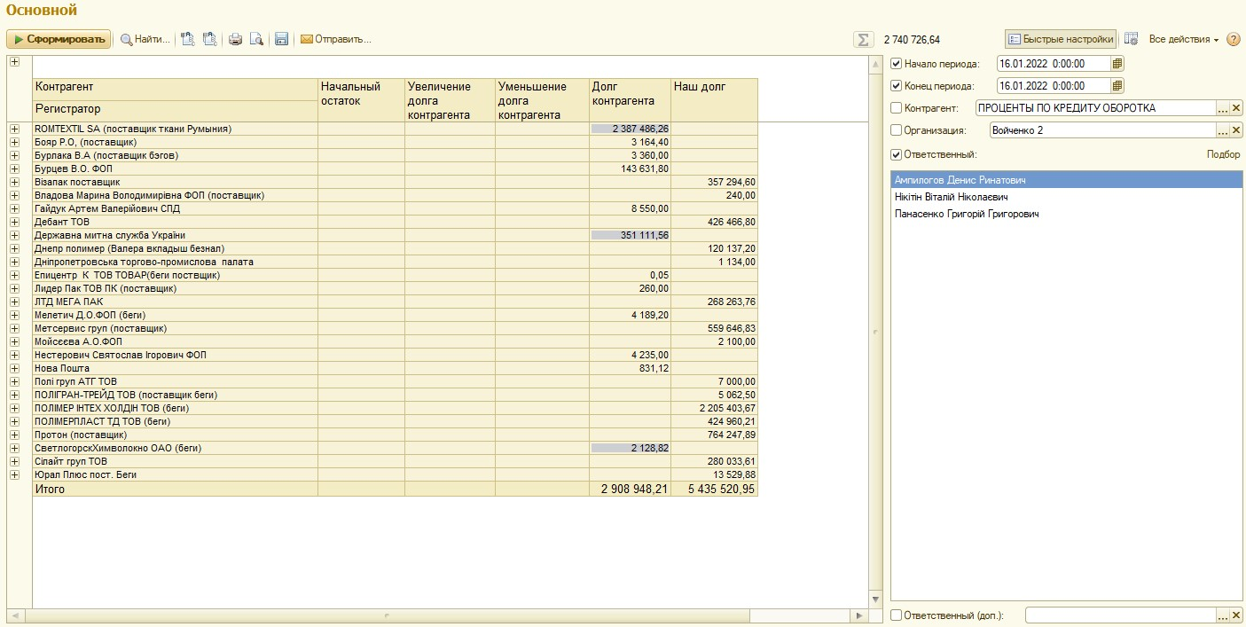

1. Вся дебиторка - это сумма всей дебиторской задолженности. Сумма пунктов 5 и 6.
2. Кредиторская задолженность по украинским заказам - предоплаты от клиентов по украинским заказам. Для расчета КЗ необходимо открыть отчет Взаиморасчеты v7 в разделе Продажи и выбрать ответственных менеджеров по украинским заказам (на данный момент это Киро, Рыжков и Усков), начало и конец периода - дату расчета показателя. Сумма Итого по столбцу Наш долг и будет КЗ по украинским заказам.



1. Кредиторская задолженность по украинским заказам - предоплаты от клиентов по украинским заказам. Для расчета КЗ необходимо открыть отчет Взаиморасчеты v7 в разделе Продажи и выбрать ответственных менеджеров по экспортным заказам (на данный момент это Самойлов), начало и конец периода - дату расчета показателя. Сумма Итого по столбцу Наш долг и будет КЗ по экспортным заказам.
2. “Кредиторка предоплаты от клиента-маржа” - расчетное значение, которое рассчитывается по формуле: Кредиторская задолженность перед покупателями по украинским заказам * (1- Маржа) + Кредиторская задолженность по экспортным заказам. Суть данного расчета состоит в том, что экспортные заказы не участвуют в ФРС, и соответственно с оплат по экспортным заказам не отчисляется % маржи.
3. Кредиторская задолженность перед поставщиками - это сумма товаров, полученных от поставщиков и не оплаченных на дату расчета ОС. Для расчета кредиторской задолженности поставщиков необходимо открыть отчет Взаиморасчеты v7 в разделе Закупки и выбрать ответственных менеджеров по закупкам (на данный момент это Панасенко, Никитин и Ампилогов), начало и конец периода - дату расчета показателя. Сумма в столбце Наш долг.

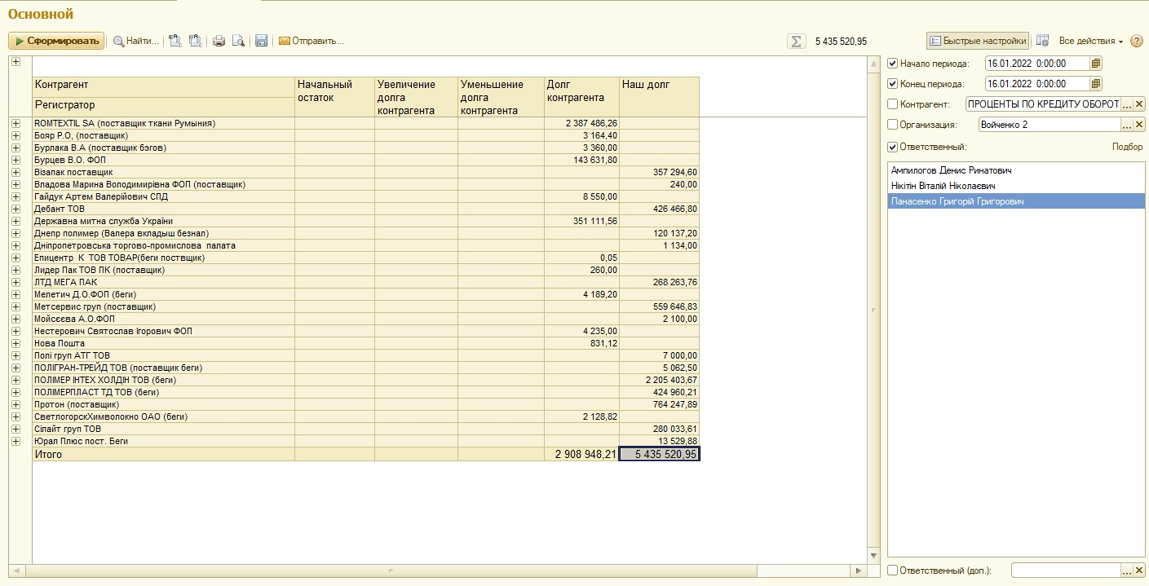

1. Остатки на складе - это стоимость материалов, полуфабрикатов и готовой продукции на складах компании на дату расчета показателя. Для этого на вкладке Закупки выбираем отчет Запасы.

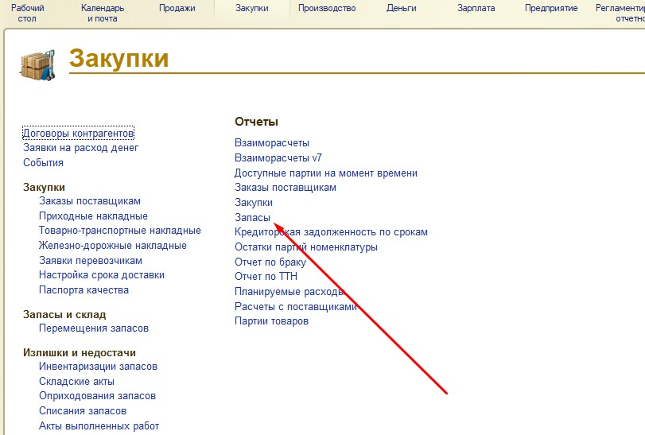

В отчете в отборе по Структурной единице выбираем склады, на которых находятся материалы, полуфабрикаты и готовая продукция. На данный момент это Склад СЫРЬЯ И МАТЕРИАЛОВ, Склад ГОТОВОЙ ПРОДУКЦИИ, ​​Складской ЗАПАС. Начало и конец периода - дату расчета показателя.

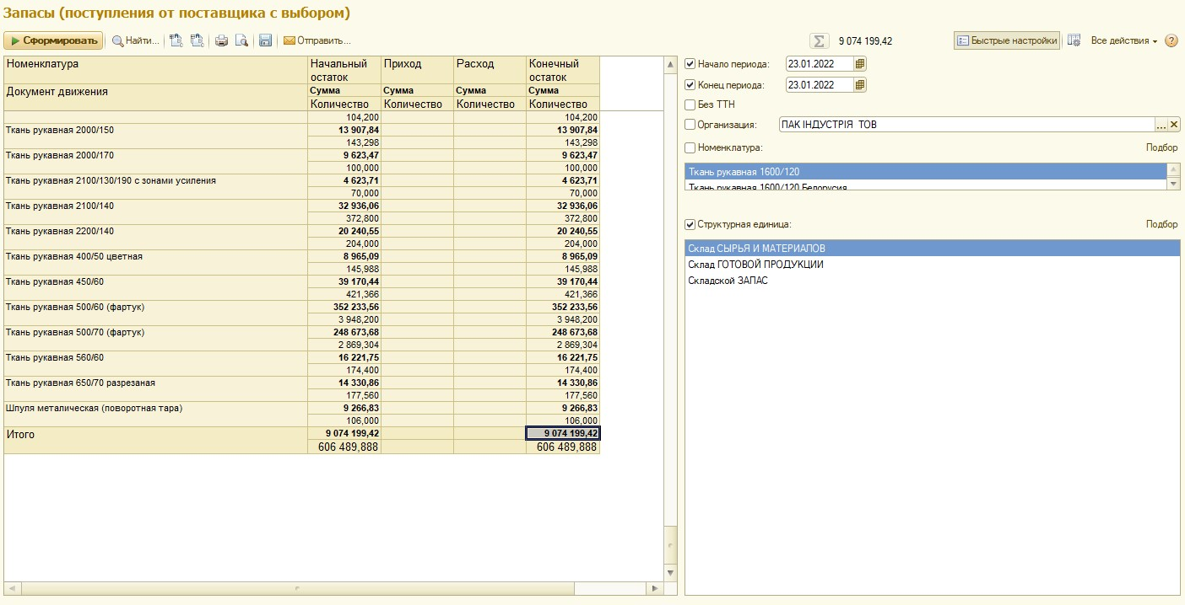

1. Кредиты в оборотку - это все заемные средства, которые были использованы для пополнения оборотных средств. Это сумма овердрафта, частных кредитов под оборотку, суммы взятые с других фондов по ЗРС для оплаты оборотки. Суммы кредитов можно посмотреть в реестре кредитов.
2. Фонд возврата кредитов - сумма накоплений для возврата кредитов. Будет использована для возврата кредитов. Сумма наличных и безналичных средств на конец дня на дату расчета показателя. Для этого используйте отчет Остатки финансовых фондов в разделе Финансовое планирование

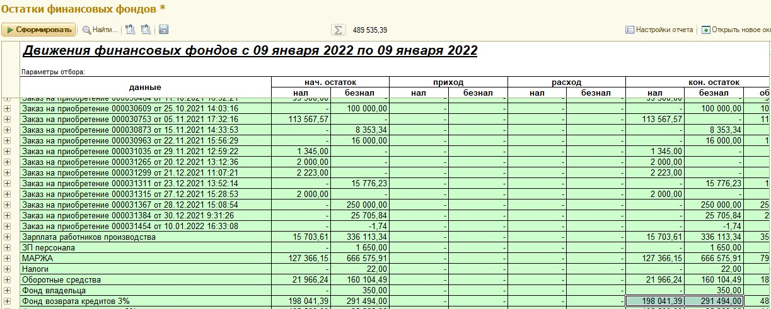

1. Собственные оборотные средства - расчетное значение, равное сумме остатка денег на фонде оборотных средств (п.1) + всей дебиторской задолженности (п.7) + стоимости остатков на складах (п.12) + остаток денег на Фонде возврата кредитов (п.14), за вычетом - “Кредиторки от клиента-маржа” (п.10) - Кредиторской задолженности перед поставщиками (п.11) - Кредитов в оборотку (п.13). Собственные оборотные средства - это сумма собственных средств, которые компания вложила в оборотные средства.

Отслеживая динамику Собственных оборотных средств каждую отчетную неделю, мы сможем вовремя выявить отклонения и сделать так, чтобы Собственные оборотные средства только росли.

Примечание.

Иногда возникают ситуации, когда все идет хорошо, валовая прибыль растет, а при расчете собственных оборотных средств показатель уменьшается, вместо того чтоб расти. Следует четко понимать причину роста, а особенно падения собственных оборотных средств.

Следует прояснить, что в расчете собственных используется показатель Маржи, который устанавливается в Настройках финансового планирования. Он используется для уменьшения дебиторских задолженностей за данный %, так как при поступлении денег на счет в оборотные средства идет сумма поступлений за вычетом маржи согласно настройки на данной неделе.

В расчете собственных оборотных средств, данный показатель имитирует заход всех дебиторских задолженностей и оплаты всех кредиторских на данной неделе. Понятно, что в реальной жизни такое вряд ли может произойти. Но для расчета такое предположение делается.

Так как заказы клиентов постоянно меняются, то и показатель Маржи не может быть постоянным. Соответственно, только одно изменение Маржи периода может влиять на собственные оборотные средства, даже если мы не получали и не платили ничего с момента расчета предыдущего периода.

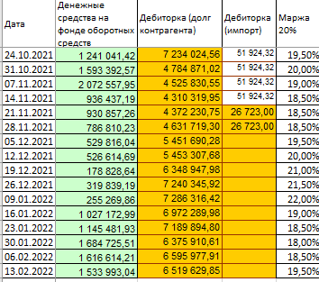

Для того, чтобы понять, действительно был рост или уменьшение собственных оборотных средств, или изменение было за счет % Маржи, нужно рассчитать какой взнос в изменение собственных оборотных средств внесло изменение % Маржи.

Для этого рассчитаем данное изменение:

Изменение за счет % маржи = Дебиторская задолженность по украинским заказам (2) *(% Маржи предыдущего периода - % Маржи текущего периода)-Кредиторская задолженность по украинским заказам (8)*(% Маржи предыдущего периода - % Маржи текущего периода).

Полученное значение показывает уменьшение (если знак минус) или увеличение (если знак плюс) собственных оборотных средств внесло за счет изменения % Маржи. Просуммировав это значение с полученным расчетным показателем собственных оборотных средств текущего периода получим показатель оборотных средств без учета изменения за счет % Маржи. Его нужно сравнить с показателем Собственные оборотные средства (15) за предыдущий период для прояснения роста или снижения собственных ОС.

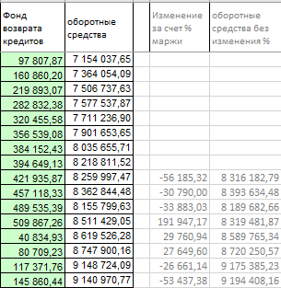

В случае, когда даже с учетом изменения за счет % Маржи показатель собственных оборотных средств уменьшился, мы вымываем свои собственные оборотные средства и необходимо срочно принимать меры для прекращения этого процесса.